**Universidade de Brasília**

**IE - Departamento de Ciência da Computação**

**Circuitos Digitais (116351) – 1o Experimento**

**Experimento I - FAMILIARIZAÇÃO COM O PAINEL**

EDUARDO FURTADO SÁ CORRÊA - 09/0111575

LEANDRO RAMALHO MOTTA FERREIRA - 10/0033571

**Objetivo**

O experimento desenvolve uma parte da teoria aprendida em sala de aula. A teoria define um conjunto de operações lógicas que expressam o conjunto total de operações com 2 variaveis, esse tal conjunto de operações lógicas com essa capacidade de expressão é chamado de funcionalmente ativo. Nas aulas de teorias não há uma ligação com os conjuntos funcionalmente ativos e a área prática, portanto esse primeiro experimento também introduz o funcionamento do material de laboratório usado durante o curso.

**Procedimentos:**

• Painel digital;

• Protoboard;

• Ponta lógica;

• Fios conectores;

• Portas AND, OR e NOT

O experimento é dividido em várias etapas, uma etapa de introdução ao material, três etapas com o tema de conjunto funcionalmente completo e um sobre atraso de propagação. A primeira etapa é a verificação do funcionamento da protoboard e de diodos fotoelétricos.  
 Utilizando a fiação de cobre conecta-se uma chave de uma posição, o díodo e o fio terra, fechando o circuito. Após a construção do circuito fechado verifica-se o funcionamento da chave, quando a chave é ligada o díodo deverá acender e caso contrário não acender. Assim finalizando a primeira etapa.

A segunda etapa começa com a construção do seguinte circuito: duas chaves das posições conectadas uma em cada respectiva porta do circuito AND, o díodo foto elétrico e o fio-terra. Após construção preenche-se uma tabela com os resultados variando a posição das chaves. A tabela deverá confirmar o que é dado em teoria. Ilustra-se a situação na figura abaixo

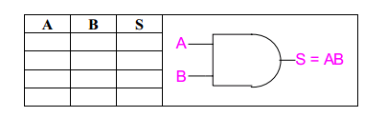

A terceira etapa é construir seguinte circuito: duas chaves de posição conectadas em duas portas, circuitos integrados AND e NOT de modo que simule um utilizando um OR. Preencha a tabela verdade abaixo utilizando os diodos foto elétricos.

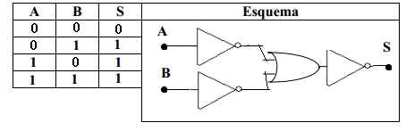

A quarta etapa é construir um circuito usando duas portas da protoboard , circuitos integrados OR e NOT de modo que simule um circuito AND. Preencha a tabela verdade utilizando o sinal do diodo foto elétrico.

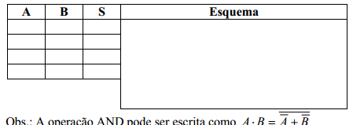

Quinta e última etapa é montar um circuito que utilize uma porta da protoboard, 5 circuito integrados NOT em paralelo e um AND de acordo com a figura abaixo:

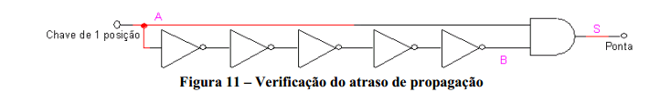

Verifique ao fechar e ligar a porta **A, a** ponta de prova **S** verificará se ao ocorrer mudança de corrente na porta **A,** há algum atraso no sinal vindo da porta **B** e a porta **A**. Como B é o complemento de A numa situação ideal sem propagação de atraso, o valor de **S** deveria ser o sempre 0. Verifique se isso ocorre e caso valor em **S** seja 1 um em um instante, explique os motivos de tal fenômeno.

**Dados:**

Tabela verdade da etapa dois.

|  |  |  |
| --- | --- | --- |
| A | B | S |
| 0 | 0 | 0 |
| 1 | 0 | 0 |
| 0 | 1 | 0 |
| 1 | 1 | 1 |

Tabela verdade da etapa três



Tabela e diagrama da etapa quatro:

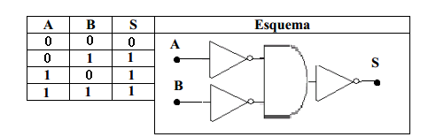

**Análise de Dados**

A etapa de verificação dos funcionamentos dos diodos fotoelétricos foi feita de acordo com o procedimento do experimento e o resultado foi como esperado. Ao ligar a porta ligada no díodo fotoelétrico o diodo responde acendendo sua luz.

Seguindo para etapa dois, comparamos a teoria do AND lógico e o AND circuito integrado e seus resultados finais. Ao preencher toda a tabela verifica-se que o esperado teoricamente é idêntico ao resultado com os circuitos integrados.

Na etapa três tenta-se simular o funcionamento de um circuito integrado ORcom circuitos integrados AND e NOT. Utilizando uma manipulação algébrica que 

Portanto é possível simular o circuito integrado **OR**. Ao preencher a tabela verdade comprova-se essa igualdade.

Na etapa quatro simula-se o funcionamento de um circuito integrado AND com circuitos integrados OR e NOT. Utilizando uma manipulação algébrica que Portanto é possível simular o circuito integrado **AND**. Ao preencher a tabela verdade comprova-se essa igualdade.

A etapa final apresenta o caso de propagação de erro, que é posto à prova. O experimento apresentou um comportamento padrão, quando se colocava a chave do **0** a **1** ocorria um pulso na ponta de prova, pois o sinal em **B** continuava por 50 nano segundos como **1**, gerando em **S**  um sinal **1**. Caso houvesse um número par de circuitos **NOT** seria uma situação diferente, **S** teria o sinal 1 inicialmente, a propagação de atraso faria com que o **B** seria o complementar do sinal em **A**, gerando **0** em **S.**

**Conclusão:**

Verificamos brevemente como a teoria tem suas diferenças e semelhanças à prática. Semelhanças como os circuitos integrados **AND, NOT** e **OR** respeitam à álgebra booleana e as tabelas verdades.Porém têm detalhes a serem considerados, como a propagação de atraso afeta o sinal caso seja usado muitos circuitos.